LES FEMMES C’EST TOUT UN MONDE !

Exposition du 12 septembre 2021 au 13 mars 2022

Musée Eugène-Carrière

Lieu : musée Eugène-Carrière, 3 rue Ernest Pêcheux 93460 GOURNAY/MARNE

Attention : l’entrée du musée se fait par le 5 rue Ernest Pêcheux.

Dates : du dimanche 12 septembre 2021 au dimanche 13 mars 2022

*Dans la période comprise entre 1850 et 1914, l’image de la Femme se transforme, suivant l’évolution des mœurs. Les artistes, hommes dans leur écrasante majorité, traduisent la séduction, l’attirance ou la crainte que le genre féminin exerce sur eux. A travers un choix de dessins, estampes, affiches, peintures et sculptures, l’exposition présente des représentations féminines variées, de l’image traditionnelle de la mère aux plus audacieuses, pionnières et suffragettes.*

Quelques aspects de l’exposition :

LES PIONNIERES : Rosa BONHEUR, Sarah BERNHARDT

LE CORPS FEMININ

LA FEMME RÊVEE : MUSE OU TENTATRICE

HYSTERIE

MATERNITE

LA FEMME AU TRAVAIL

LA TOILETTE

LA FEMME DANS LA PUBLICITE

MARIANNE, TOUT UN SYMBOLE

Artistes représentés :

Jules Adler, Edmond Aman-Jean, Albert, Charlotte et Louis Besnard, Xavier Bricard, Eugène Carrière, Jean-René Carrière, Joseph Castaing, Jules Chéret, Nelly Choublier-Carrière, Consuelo Fould, Louis-Welden Hawkins, Jean-Jacques Henner, Fernand Khnopff, Aristide Maillol, Alphonse Osbert, Théophile Poilpot, Privat-Livemont, Pierre Puvis de Chavannes, Auguste Rodin, Sem, Toulouse-Lautrec, Jacques Villon.

Prêts : collection du musée, musée intercommunal de Nogent sur Marne, musée Roybet-Fould de Courbevoie, collections privées.

L’exposition en pratique :

Ouvert au public le dimanche de 15 à 18h. Le Pass sanitaire est exigé à l’entrée. Port du masque obligatoire et respect de la distanciation.

Entrée : 6 €

Gratuit pour les – de 12 ans

Renseignements : 06 17 20 46 45 musee@eugenecarriere.com

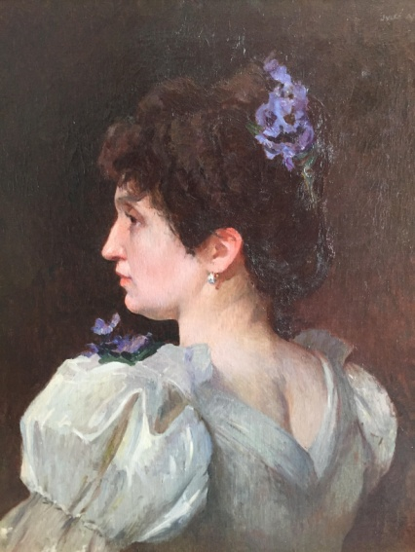 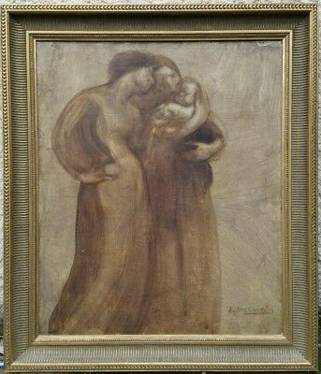 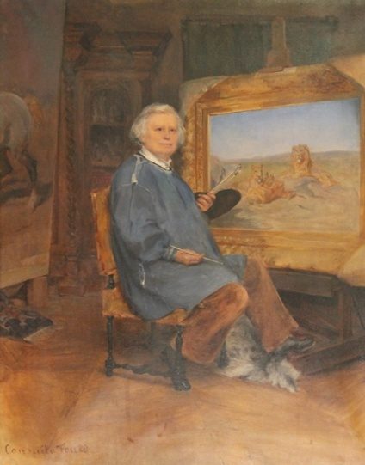

Jules ADLER, portrait d’une jeune femme de profil Eugène CARRIERE, Les Jeunes mères Consuelo FOULD, Rosa Bonheur dans son atelier de By